臺灣省土木技師公會

「會計暨會員管理系統軟體開發建置服務」

計畫書徵求文件

臺灣省土木技師公會

中華民國九十七年十一月

壹、專案說明
一、專案名稱
臺灣省土木技師公會「會計暨會員管理系統軟體開發建置服務」案，以下簡稱本專案。
二、辦理目的
因本公會會計暨會員管理資訊系統及會計系統，歷經 7-8 年之久，部份字型、功能不足及欠缺維護。為提昇對會員服務品質及會務效率，故擬進行本專案之採購。
三、專案時程
自簽約次日起 九十 日曆天（含星期例假日及其他休息日）應完成本專案建置工作。
四、專案費用
本專案預算金額新台幣 肆拾萬 元整。

貳、專案範圍
一、專案範圍
- 應符合現階段公會會計功能、作業、流程及所需報表之需求。
- 應符合現階段會員管理功能、作業、流程及所需報表之需求。
- 會計作業應至少提供 4 Users Licenses 使用權限，並需將必要舊有資料匯入新系統中，且運作正常。
- 會員管理作業應至少提供 20 Users Licenses使用權限，並需將必要舊有資料匯入新系統中，且運作正常。
- 詳細系統功能需求與報表格式，請參考附件。。
二、目前架構設備
- 目前公會 DB server 為 IBM 伺服器，Windows 2003 Server 作業系統、MS SQL 2000 軟體。
- 目前公會 Web Server 為 IBM 伺服器，Windows 2003 Server 作業系統、MySQL/Apache/PHP 軟體。
- 板橋會本部，會務人員使用個人電腦為 MS Windows XP Pro + Office 2003。

貳、驗收及付款
一、系統驗收
得標廠商完成本案之系統建置及測試工作，可正常運作，並完成須交付項目，經評審小組確認後，依合約規定辦理驗收。
二、付款方式
分為三期付款：
第一期：雙方簽訂合約後，暨完成需求訪談及系統需求規格書；經審核通過後，撥付契約價金百分之 30，計 元 (含稅)。
第二期：完成系統各項功能，並在公會內部主機上架設，可進行各項功能驗證及資料測試；經審核通過後，撥付契約價金百分之 40，計 元 (含稅)。
第三期：完成上線驗收程序及教育訓練後，並繳交各項文件及手冊，經審核通過後，撥付契約價金百分之 30，計 元 (含稅)。

參、智慧財產權歸屬
一、本公會與得標廠商共同擁有得標廠商自行開發之電腦程式智慧財產權，可自行處分。本公會擁有修改權（為改正電腦程式設計明顯而無法達成原來著作目的之錯誤，所為必要之改變）、公開展示權。本公會由參與教育訓練及廠商提供獲得之經驗、文件等可自行運用，開發各項新增功能及服務項目，毋須經由得標廠商同意。
二、得標廠商自行開發並安裝於本案各項相關設備之程式（Windows等作業系統及中文字型依其版權宣告為準）及檔案，本公會擁有使用權並得以自行複製到相關之各項延伸性設備，另得標廠商應以光碟片製作上述軟體及檔案之備份二份，併同相關文件交由保管。
三、得標廠商交付之本案相關軟體項目中如包含第三者開發之產品，應切結保證（或提供授權證明文件）軟體使用之合法性（以符合中華民國著作權法規範為準），並提供手冊、磁片或光碟片（若為shareware共享軟體不在此限，惟仍應取得使用授權）。得標廠商如有隱瞞事實或使用未授權軟體之行為，致使遭致任何損失或聲譽之損害時，得標廠商應負一切損失與責任，並放棄法律之先訴抗辯權。
四、得標廠商自行開發之電腦程式應提供原始程式碼（若應用程式係由程式開發工具所開發，應將處理程序、鍵值定義及操作步驟等明列說明以代替原始程式碼）光碟片（或磁片）三份，經再生測試無誤後，交由本公會保管做為系統維護之用，系統相關軟體如有修改時應配合一併更新。

肆、建議書之製作
一、建議書格式
(一)、 應檢附一式 10 份，封面請註明『臺灣省土木技師公會「會計暨會員管理系統軟體開發建置服務」案』及『投標廠商名稱』之字樣。
(二)、 請以 A4 規格紙張印製，文字橫式編排並編頁碼，左側裝訂成冊，以不超過 20 頁 為原則。
二、建議書內容
廠商請依如下之項目順序製作企劃書，且盡量提供完整詳盡之資料，若有額外之補充與建議，可於適當位置另做註解或闢專章加以描述。建議書大綱如下：
- 、公司簡介
  - 公司基本資料
  - 公司專業領域
  - 相關專案經驗
- 、工作說明
  - 規劃及建置─說明其建置架構及程序
  - 計畫時程
  - 預估費用─預估本專案所需之各項費用、及保固期滿後之維護費用
  - 公會之加值服務

伍、廠商評選方式
(一)、由本公會組成評選小組，投標廠商應出席評審會議簡報並答詢。
(二)、評選小組按評分表所列之項目及配分進行評分。其評審項目及權重如下：

項 目 | 配分
（一）系統規劃之優越性 | 30
（二）價格合理性 | 20
（三）廠商經驗與能力 | 30
（四）簡報 | 20
合 計 | 100

(三)、經評審小組評定不合格者，不得參與議價（約）。
(四)、評審準則
1.評審總分為100分，將各評審委員之評分取平均數後，即為該廠商之評審分數，若評審分數低於70分者為不合格。
2.若無合格廠商，本公會將依規定公告廢標，另案辦理第二次招標作業。
3.若合格廠商不只一家時，以評審分數最高者為最優勝廠商，次高者為第二優勝廠商，餘依此類推，最優勝廠商取得優先議價權。
4.如有兩家（含）以上廠商分數相同時，以企劃書標價低者優先議價。
5.依其報價及規劃方式，首先選擇優良廠商先行評選及備詢，經評選小組投票表決同意，立即進行議價程序。

陸、附則
一、得標廠商在評選會議上所作之承諾應以書面列入合約附件中。
二、本文件於決標後列入合約附件中。

附件
台灣省土木技師公會
軟體需求表
壹、會計管理系統
一、收款系統(開立收據及發票)
本會與ㄧ般營利事業不同，有些交易須同時開立發票及收據、有些交易只需開發票、有些交易只需開收據。
需求：1、可在同一系統選擇開立收據或發票或同時開立收據及發票（收據、發 票會自動編碼，且可分別列印）。
2、收據及發票資料可分別瀏覽細目及查詢資料，並匯出Excel格式存檔。
3、可建立及產生營業稅申報資料，並上傳國稅局（包含進、銷項）。
4、可連結本會會員系統，輸入會員號碼或會員姓名後可直接抓取會員 號碼、會員姓名、郵遞區號、通訊地址，可直接郵寄。
5、業務收款明細(案件編號,案件別,繳款人,繳款日期,繳款金額..等)資料可轉出供承辦會務自行查詢。
設定：1、收入科目。
2、收款類別(入現、支票、專戶、電匯、匯票)。
資料輸入：
1、會員證號或繳款人。 2、郵遞區號、通訊地址。
3、收款日期。 4、收入科目。
5、案號。 6、收款金額。
7、收款類別。 8、備註(輸入票號、銀行名、到期日等)。
9、印列日期(印列時自動登錄)。
報表：1、列印收據、發票。
2、列印每日收入明細表(依收入科目類別)。
3、列印大宗郵件寄件單(依郵局文件規格)。
4、列印營業稅申報相關報表。
二、付款系統
包含業務案件付款(執行業務所得9A)、鑑定獎勵金付款(執行業務所得9A)、稿費所得付款(9B)、會員旅遊補助付款(國內、外)、其他(如月中、月底例行性付款)。
需求：1、付款系統自動連結會員資料管理系統與收款系統，以抓取會員資料（證號、姓名、銀行帳戶資料、郵遞區號、通訊地址）及收款明細。
2、系統應自動檢核付款金額資料之合理性。
3、跨行匯款(華南銀行之外的其他銀行)手續費設定。

業務案件付款(執行業務所得9A)：
設定：1、案件別：鑑定、結構審查、水保審查、施工計畫審查、耐震詳評、耐震初評、其他。
2、系統資料設定：公會收入百分比(20%)、代扣稅款百分比(10%)。
3、系統資料設定：建立案件別 (如鑑定、結構審查..等)。
4、系統資料設定：建立委外單位 (單位名稱、連絡電話、通訊地址、統一編號、銀行戶名、銀行名稱、分行名稱、銀行帳號)。
5、系統資料設定：建立收入別(鑑定、複審、審查、委外、退款)。
6、檢核付款金額(甲存+乙存+代付款+代扣款+公會收入=總金額+複審費)。
7、業務案件可一案多次付款。
8、付款日期可整批修改。
9、連結會計系統，自動編製傳票。
資料輸入：
- 鑑定、審查等案件（列入執行業務所得統計）：
(1)個案基本資料輸入：案件別、案號、收入日期、收入文號、申請單位、結案日期、結案文號、總金額..等。
(2)領款人資料輸入：付款日期、會員證號或姓名(自動抓出銀行匯款資料)、召集人款、代付款、代扣稅款、總付總額(檢核代扣稅款百分比)、給付淨額(自動計算)、收入別、主(協)辦、獎勵金金額。
(3)輸入會計傳票入帳科目金額(複審費、甲存、乙存、代扣稅款、代付款..等)。
(4)連結收款系統(瀏覽明細)，檢驗收款金額與付款金額是否相符、自動計算公會收入及給付總額，並驗算付款金額正確性。
- 鑑定行政核示（不列入執行業務所得統計）：輸入會員證號或姓名(自動抓取銀行匯款資料)、所屬年月、行政核示收入、付款日期。
- 鑑定獎勵金（列入執行業務所得統計）：
(1)針對案件別為鑑定、耐震詳評之案件做獎助金之統計。
(2)獎勵金付款依付款日期每年總結一次。
(3)可依付款期間分次付款，並累計至年度獎勵金金額。
報表：1、列印委外單位資料一覽表。
2、列印鑑定、審查等案件付款簽呈。
3、列印獎勵金付款簽呈。
4、列印鑑定、審查等案件付款明細款(依領款人序)。
5、列印鑑定、審查等案件付款總款(案件個案付款總表)。
6、列印華南銀行付款明細表(依領款人序，含報表及磁片檔案等)。
7、列印非華南銀行付款明細表(依領款人序，含報表及磁片檔案等)。
8、列印開立支票付款明細表。
9、列印領款人匯款通知。
10、列印領款人年度所得明細表。
11、列印委外單位年度所得明細表。

稿費所得付款(9B)：
設定：1、建立案件別：技師報、技師電子報、叢書編輯、其他。
2、建立收入別：編製、稿費、校稿費..等。
3、付款日期可整批修改。
資料輸入：
1、個案基本資料輸入：輸入案件別、期別、說明。
2、領款人資料輸入：付款日期、會員證號或姓名(自動抓出銀行匯款資料)、代扣稅款、總付總額(檢核代扣稅款百分比)、給付淨額(自動計算)、收入別。
3、輸入會計傳票入帳科目金額(甲存、乙存、代扣稅款..等)。
報表：1、列印案件付款明細款(依領款人序)。
2、列印案件付款總款(案件個案付款總表)。
3、列印華南銀行付款明細表(依領款人序，含報表及磁片檔案等)。
4、列印非華南銀行付款明細表(依領款人序，含報表及磁片檔案等)。
5、列印開立支票付款明細表。
6、列印領款人匯款通知。
7、列印領款人年度所得明細表。

會員旅遊補助付款(國內、外)
設定：1、建立補助別：國內、國外。
2、建立旅遊出團名稱。
3、付款日期可整批修改。
資料輸入：
1、個案基本資料輸入：輸入年度、補助別。
2、領款人資料輸入：付款日期、會員證號或姓名(自動抓出銀行匯款資料)、補助金額。
3、輸入會計傳票入帳科目金額(甲存、乙存..等)。
報表：1、列印補助付款明細款(依領款人序)。
2、列印補助付款總款。
3、列印華南銀行付款明細表(依領款人序，含報表及磁片檔案等)。
4、列印非華南銀行付款明細表(依領款人序，含報表及磁片檔案等)。
5、列印開立支票付款明細表。
6、列印領款人匯款通知。

其他付款(如月中、月底例行性付款)
設定：建立會計科目。
資料輸入：
1、付款期別輸入。
2、領款人資料輸入：會員證號或姓名(自動抓出銀行匯款資料)、廠商名稱、會計科目、付款金額。
3、輸入會計傳票入帳科目金額(甲存、乙存..等)。
報表：1、列印付款明細款(依領款人序)。
2、列印華南銀行付款明細表(依領款人序，含報表及磁片檔案等)。
3、列印非華南銀行付款明細表(依領款人序，含報表及磁片檔案等)。
4、列印開立支票付款明細表。
5、列印領款人匯款通知。
三、會計系統
會計流程及作業：
傳票輸入→過帳→會計報表
需求：1、過帳後，仍可修改傳票。
2、結算後仍可更正。
3、資產負債表科目設定。
3、收支對照表科目設定。
4、代收福利金報表設定。
5、摘要名稱設定。
6、常用分錄設定。
7、傳票資料瀏覽。
8、沖銷帳功能。
9、專案分析。
10、應收票據管理、銀行對帳單。
11、固定資產管理(建檔、未處分、出售、報廢、列印標籤)。
12、各式報表可轉成Excel檔案格式。
13、部分交易事項系統可直接切傳票。
報表：會計相關報表。
四、各類所得扣繳申報
- 使用業務案件付款明細資料檔建立執行業務所得資料。
- 使用稿費所得付款明細資料檔建立稿費所得資料。
- 其他所得資料輸入。
- 年底再將全部所得資料一併彙整逐筆登入國稅局申報系統軟體。
- 將業務案件付款明細編製成執行業務年度所得明細表與扣繳憑單一併交寄所得人。
- 列印所得人寄件信封（可選擇列印通訊地址）。

貳、會員資料系統流程：
【原有建檔資料可以轉入新系統，不需重新建檔】

- 會員資料管理
- 查詢 → 會員編號、身份證字號、姓名…
備註：出現之會員畫面可清楚看出會員之現況 (如 有效會員、停權會員、受懲戒會員、死亡會員及退會會員 )
※舊的資料庫要查詢會員資料，方法有索引及搜尋二種。
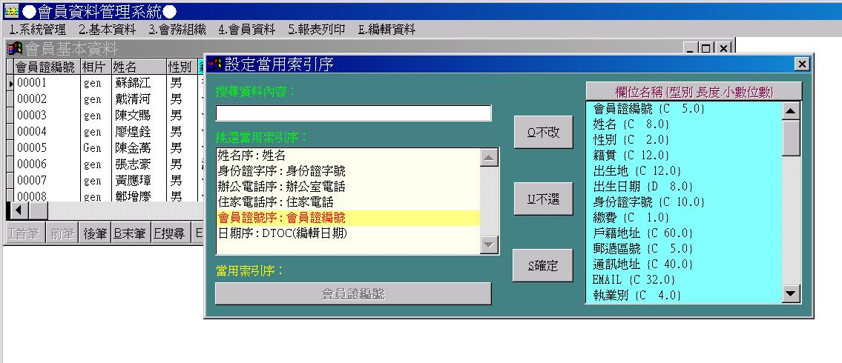
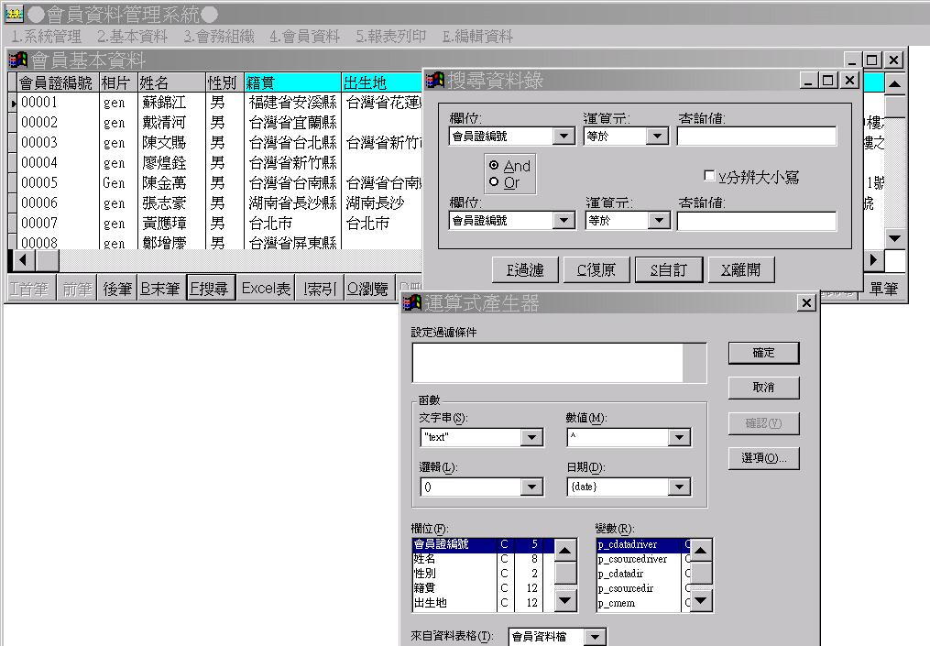
可設定二個搜索條件!
當搜索條件超過二個以上時，可使用運算式！

- 資料異動維護
- 基本資料：相片、姓名(同名同姓之技師需作區分)、公會職務（例:第八屆理事長）、職稱（例:理事長…）、性別、籍貫、出生地、出生日期、身份證字號、戶籍地址、郵遞區號、通訊地址、email信箱、辦公室電話、辦公室傳真、住家電話、住家傳真、行動電話、其他聯絡方式、學歷(例:碩士、博士…)、學校名稱、政黨名稱、紀錄頁(有改名可於此登記其原始姓名)…等
- 登入通訊地址，可自動秀出對應之郵遞區號！
- 資料異動登錄時，可於螢幕上直接看到原始資料，方便核對資料是有否誤。列印異動資料僅會列出修改的部份。

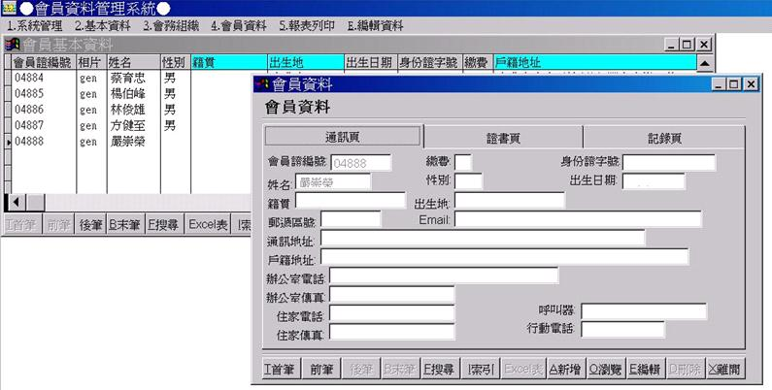

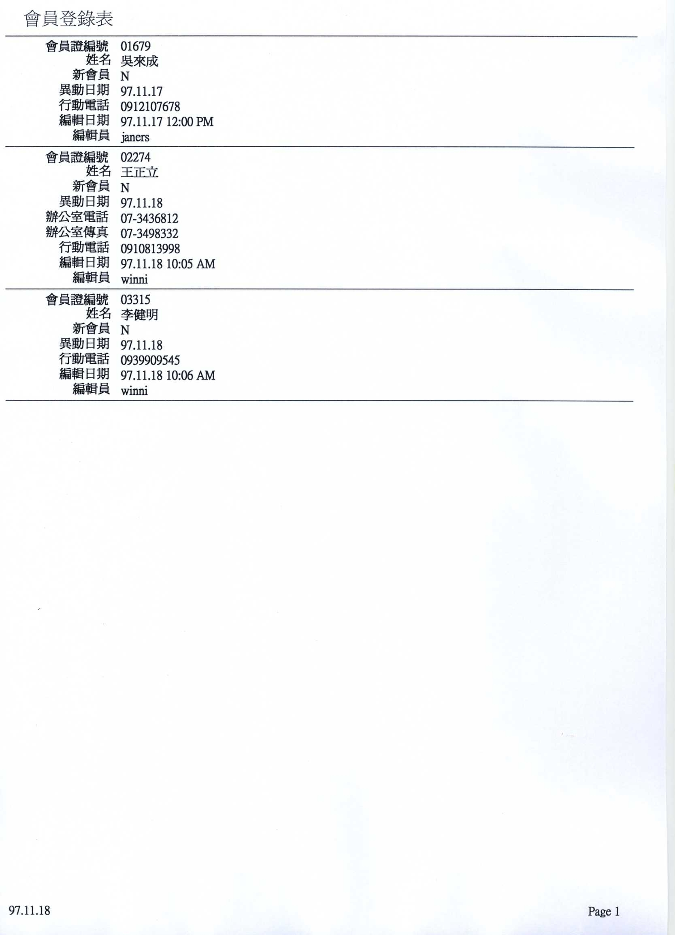
1.編輯時間
2.編輯修改人員
3.列印日期
4.頁碼
- 資料登入、修改完成後，需可直接透過列表機列印成書面資料存檔備查。
- 除顯示出修改資料之外，需另顯示：
- 編輯日期及時間
- 編輯修改人員
- 明細列印時間
- 頁碼

- 執業資料：a..執業別(受聘、開業、其他)
b. .設籍別(例如：台北市、基隆市、台北縣等縣市)留空白即可
c. .執業機構名稱
d. .執業地址
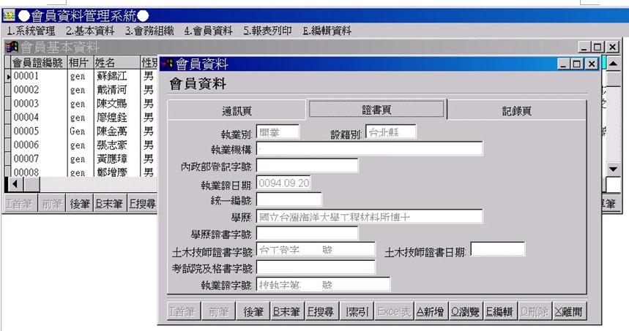
- 證照資料：土木技師證書字號及日期、考試院及格證書字號、執業執照字號及日期
- 內政部登記字號（例:210088-921201）…【內政部許可辦理建築物結構與設備專業工程設計監造業之專業技師登記號碼】
- 繳費紀錄：
每年之常年會費、復權、退會、福利金差額等繳費及退費紀錄
- 公職記錄：a..理事–屆別
b. .監事–屆別
c. .委員會–委員會類別、屆別
d. .人力庫–人力庫類別、屆別
- 懲戒記錄：a..懲戒期間享有會員權利如旅遊、受訓等
b. .懲戒期間無選舉權及被選舉權
c. .懲戒期滿時自動復權
d. .會員年資計算需扣除懲戒期限
- 異動紀錄：入會、退會、死亡、停權、復權、變更等
- 補助紀錄：
- 福利金-結婚賀儀-本人(限申請一次)／奠儀金-本人.親屬／住院慰問金-本人(一年限二次)／生育補助金-本人及配偶／
(年度、金額、次數)
- 旅遊 - 年度／國內-名稱-金額／國外-名稱-金額
- 薪傳獎助學金
- 退會退還福利金(互助金) ※含計算退還之費用

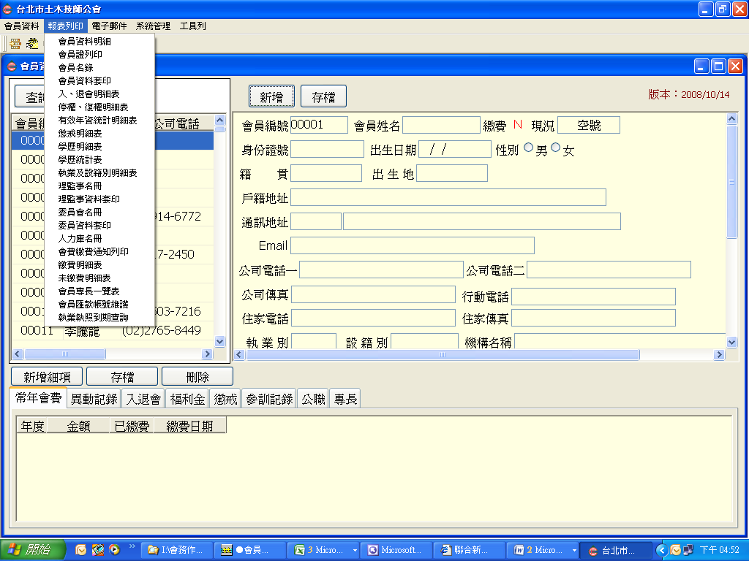
※市公會目前使用之系統頁面

- 會員資料統計
- 有效會員、入會、退會、死亡、停權、懲戒等統計 (年、月)
- 繳費、未繳費人數統計 (年、月)
- 會員年資統計 (需扣除停權、未繳費年度、懲戒期限)

- 參訓紀錄(參加公會之講習) → 年度／研討會名稱
建議：由主辦之會務人員輸入 場次代號／活動名稱／時間／工程會核備字號／課程(一)-訓練積分……／發證日期
沿伸：(1) 參訓簽到表列印 (列表、檔案)
(2) 出席人員登錄
(3) 參訓證明列印 (列表、檔案) → ※出席人員
(4) 參訓證明郵寄標籤 (列表、檔案)

- 會員報表列印
- 會員資料明細(列表、檔案) 年報表 ／ 月報表
- 有效會員人數明細(列表、檔案) 年報表 ／ 月報表
- 入會、退會明細(月、年報表)(列表、檔案) 年報表 ／ 月報表
- 會員停權、復權明細(月、年報表)(列表、檔案) 年報表 ／ 月報表
- 會員有效年資統計明細表(須扣除停權、未繳費年度及懲戒期限) 年報表 ／ 月報表
- 會員異動明細表(停權、復權、變更等) 年報表 ／ 月報表
- 學歷統計表
- 會員分佈統計表(以縣市為區分)
- 執業別(開業、受聘、其他) 年報表 ／ 月報表
- 設籍別(以縣市為區分) 年報表 ／ 月報表
- 理監事名冊(列印、檔案)
- 理監事聘書套印
- 委員會名冊(列印、檔案)
- 委員會聘書套印
- 會員名冊(列印、檔案)
- 理監事標籤及信封（列印出的標籤及信封須有職稱，若無擔任職務者皆以技師尊稱）
- 委員會標籤及信封（同上）
- 有效會員標籤及信封（同上）
- 繳費明細表(列表、檔案) 年報表 ／ 月報表
- 未繳費明細表(列表、檔案) 年報表 ／ 月報表
- 繳費通知單(列表、檔案)
- 福利金補助報表(列表、檔案)
- 會員證書列印(列表、檔案)
- 會員證列印(列表、檔案)
- 會員參訓簽到表列印(列表、檔案)
- 會員參訓證明列印(列表、檔案)及郵寄標籤

- Web網際網路作業
- 網站會員登入及權限密碼管理
- 會員資料變更
- 會員資料查尋(1.公會會員方可進入查尋，2.會員可自訂想要提供之資料)
暫時保留，因需經理事會同意。
- 公會宣導事項及公告
- 會員收款明細及對帳
- 會員簡訊傳送（可設定傳送名單條件，例：依地區、年齡、理監事、委員會、或執業別等…）
- 會員email傳送（可設定傳送名單條件，例：依地區、年齡、理監事、委員會、或執業別等…）
- 全體會員信函郵寄（可設定傳送名單條件，例：依地區、年齡、理監事、委員會或執業別等…）

